**Федеральное государственное автономное образовательное** **учреждение высшего образования «Национальный исследовательский университет «Высшая школа экономики»**

**Факультет компьютерных наук**

**Департамент программной инженерии**

**Дисциплина:** Архитектура Вычислительных Систем

**ПОЯСНИТЕЛЬНАЯ ЗАПИСКА К ПРОГРАММЕ**

**Вариант 2**

**Группа БПИ191**

**Студент:** Удачин Данил Андреевич

**Преподаватель:** Легалов Александр Иванович

**Москва 2020**

**Содержание**

**Постановка задачи и условие** 3

**Решение задачи** 3

**Тестирование программы** 4

**Список использованных источников** 6

# **Постановка задачи и условие**

Задача о Винни-Пухе или правильные пчелы. В одном лесу живут n пчел и один медведь, которые используют один горшок меда, вместимостью Н глотков. Сначала горшок пустой. Пока горшок не наполнится, медведь спит. Как только горшок заполняется, медведь просыпается и съедает весь мед, после чего снова засыпает. Каждая пчела многократно собирает по одному глотку меда и кладет его в горшок. Пчела, которая приносит последнюю порцию меда, будит медведя.

Создать многопоточное приложение, моделирующее поведение пчел и медведя.

# **Решение задачи**

Т.к. mutex представляет из себя двоичный семафор, то мы будем использовать стандартные библиотеки C++ для решения данной задачи. Т.к. mutex уже включает в себя thread, нам не обязательно писать #include <thread>.

По ходу действия программы создаётся вектор потоков, который заполняется функцией увеличения заполненности горшочка с мёдом.

Сами пчёлы представляют из себя потоки, в то время как горшочек с мёдом – отдельный класс, в котором реализованы функции инициализации размера горшка (по умолчанию он равен нулю, за всю программу вместимость горшочка меняется лишь один раз, в самом начале… Согласитесь, медведи не ходят в магазины, потому поменять размер горшочек просто так не может? А пчёлы и подавно его менять не могут…)

На вход программа запрашивает 2 **целочисленных числа**: вместимость горшка для мёда и количество пчёл.  
 После инициализации всех потоков, они начинают свою работу. Их работу регулирует двоичный семафор (мьютекс). После заполнения горшочка – потоки заканчивают свою работу, и медведь опустошает горшочек.

На протяжении работы всей программы в консоли выводится информация о каждом этапе. В конце каждого цикла программа спрашивает пользователя, хочет ли он повторить цикл. Если необходимо выйти из программы – нужно написать “no”.

# **Тестирование программы**

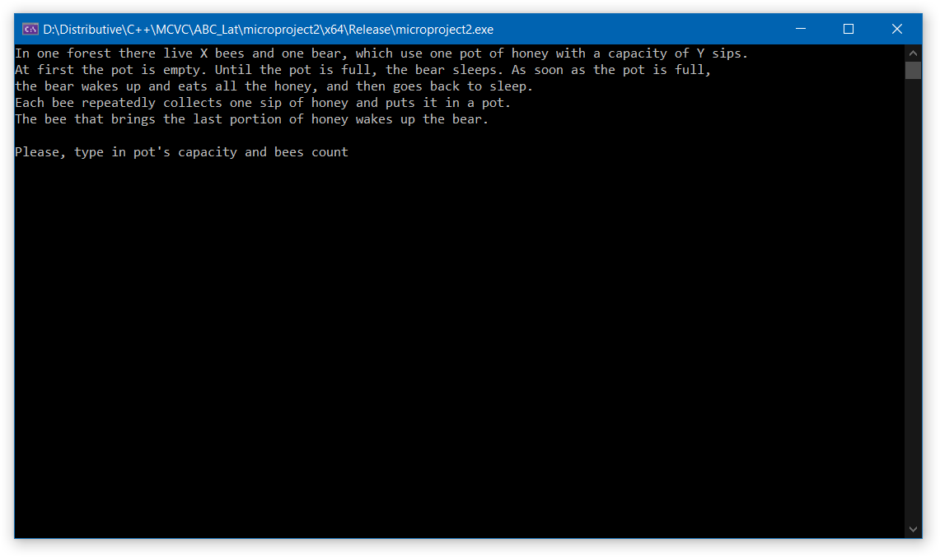

*Начальное окно программы, программа требует 2 целых числа на ввод. – Рис. 1*  
  
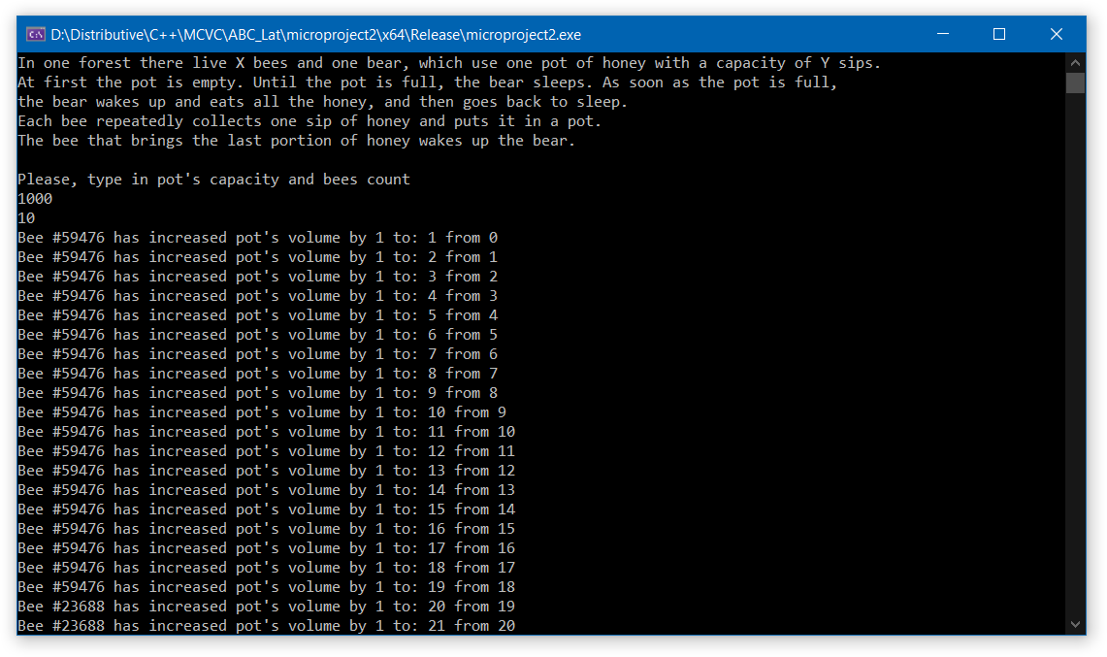

*Окно программы после ввода корректных данных. – Рис. 2*

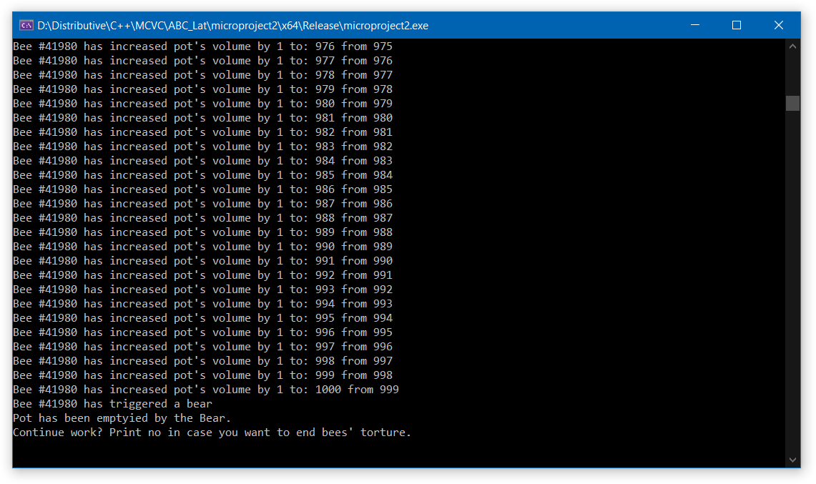

*Завершение работы программы, программа запрашивает ввод в консоль на продолжение работы. – Рис. 3*

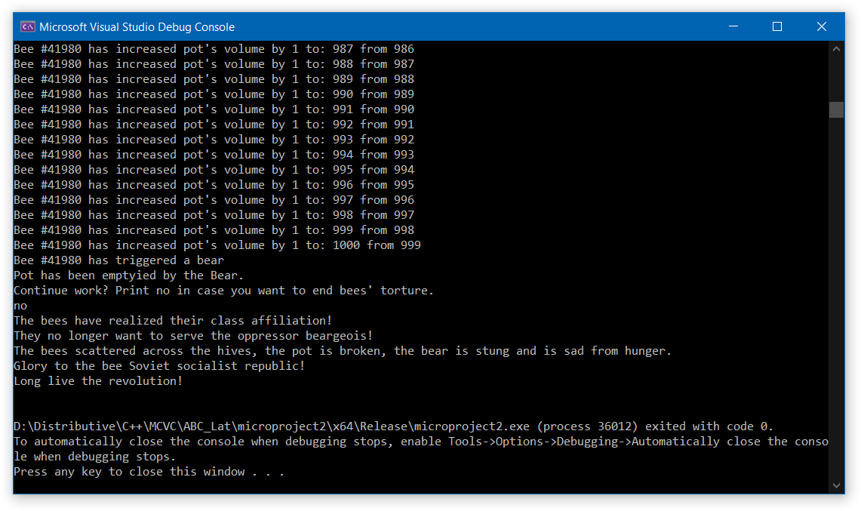

*Завершение работы программы в случае ответа «no». – Рис. 4*

Демонстрация работы программы на рисунках 1-4. Программа корректно работает на **корректных** входных данных.

# **Список использованных источников**

1. Habr, «Такие удивительные семафоры» // URL: https://habr.com/ru/post/261273/ (дата обращения 12.12.2020)
2. С++ Documentation // URL: https://en.cppreference.com/w/ (дата обращения 12.12.2020)
3. OpenMP Documentation // URL: https://www.openmp.org// (дата обращения 12.12.2020)